Пилипенко Надія Миколаївна, доцент

Сердюк Владислав Володимирович, магістрант,

Сумський національний аграрний університет, м. Суми

**КОНКУРЕНТНИЙ СТАТУС ЯК КОМПЛЕКСНА ХАРАКТЕРИСТИКА ПОЗИЦІЇ ПІДПРИЄМСТВА НА РИНКУ**

Конкурентний статус підприємства на сучасному ринку є багатогранним і складним поняттям, що має значний вплив на його успіх і стійкість. В епоху глобалізації та швидко мінливих ринкових умов, розуміння конкурентного статусу стає ключовим аспектом стратегічного управління.

Конкурентний статус підприємства – це комплексна оцінка його позиції на ринку, яка містить аналіз ринкової частки, якості та унікальності продукції, ефективності маркетингових стратегій та корпоративної репутації. Це багатовимірний показник, який відображає не тільки поточне становище підприємства на ринку, а й його потенційні перспективи зростання та розвитку. Елементами конкурентного статусу є ринкова доля, конкурентоспроможність продукції та репутація підприємства (рис 1).

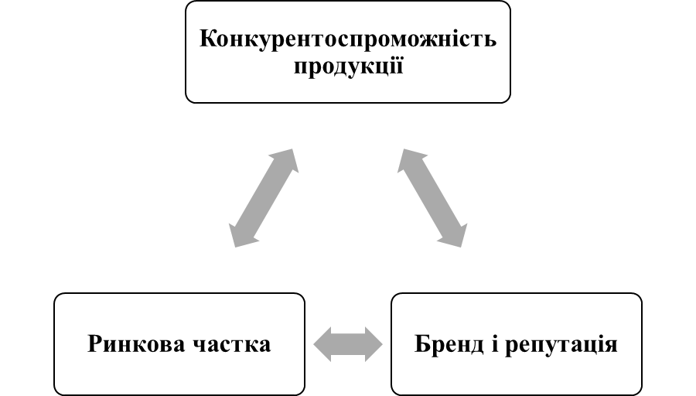

Рис 1. Елементи конкурентного статусу

*\*Розроблено авторами*

Велика ринкова частка часто пов'язана з високим рівнем впливу на ринкові тенденції та ціноутворення. Конкурентоспроможність продукції включає в себе якість, інноваційність, цінову конкурентоспроможність і задоволення потреб клієнтів. Висока конкурентоспроможність продукції сприяє зміцненню позицій підприємства на ринку. Сильний бренд і позитивна репутація зміцнюють довіру споживачів і партнерів, що є важливим фактором у довгостроковій перспективі.

Фактори, що впливають на конкурентний статус поділяються на зовнішні та внутрішні. До зовнішніх відносяться макроекономічні умови та технологічний прогрес. Економічні цикли, інфляція, процентні ставки та державна політика можуть значно вплинути на конкурентний статус підприємства. Технологічний прогрес може як створювати нові можливості, так і становити загрози для традиційних бізнес-моделей. До внутрішніх чинників слід віднести управлінські стратегії та корпоративну культуру. Рішення, ухвалювані управлінням, зокрема стратегії розвитку, інвестиції в дослідження і розробки, можуть істотно впливати на конкурентний статус. Культура організації, заснована на інноваціях, відкритості та адаптивності, сприяє підвищенню конкурентоспроможності [1;2].

Методи оцінювання конкурентного статусу включають в себе: SWOT-аналіз, аналіз ринкової частки, стратегічний аналіз та портфельний аналіз. Комплексний аналіз сильних і слабких сторін підприємства, можливостей і загроз допомагає визначити ключові області для поліпшення конкурентного статусу. Оцінка поточного становища підприємства на ринку порівняно з конкурентами дає уявлення про його ринкову міць і вплив. Оцінка різних бізнес-одиниць або продуктів у портфелі компанії допомагає визначити, які з них сприяють зміцненню конкурентного статусу [3].

Завдання покращення конкурентного статусу підприємства є ключовим для його успіху на ринку. Це завдання вимагає комплексного підходу та вдосконалення на багатьох рівнях. Перш за все, аналіз конкурентів є необхідним етапом. Детальне дослідження сильних і слабких сторін конкурентів, їхніх стратегій та позицій на ринку надасть важливі відомості для формулювання власної стратегії. Інновації є ще однією важливою стратегією. Безперервне вкладення в інновації є ключем до підтримки конкурентоспроможності та адаптації до мінливих ринкових умов. Підвищення якості продуктів або послуг є обов'язковим. Системи контролю якості допоможуть забезпечити сталість цього підходу. Маркетинг і бренд також відіграють важливу роль у покращенні конкурентного статусу. Ефективне управління витратами допомагає зберегти прибутковість і конкурентоспроможність. Не менш важливим є розвиток персоналу та створення сприятливої робочої атмосфери. Робоча сила, що має необхідні навички та мотивацію, є ключем до досягнення цілей [4].

Отже, конкурентний статус підприємства являє собою комплексне відображення його позиції на ринку, що охоплює безліч аспектів діяльності. Конкурентний статус підприємства слугує не тільки індикатором його поточного становища на ринку, а й основою для розроблення довгострокових стратегій розвитку. Ефективне управління та постійний аналіз конкурентного статусу є ключовими елементами для досягнення та підтримки ринкового лідерства. У бізнес-середовищі, що динамічно змінюється, постійний аналіз і стратегічне планування є ключовими для підтримання і поліпшення конкурентного статусу. Ефективне управління ресурсами, інноваційний розвиток, активна маркетингова діяльність і будівництво сильного бренду - ось основні напрямки для досягнення успіху в сучасному ринковому просторі.

**Література**

1. Пилипенко Н.М. Економічна політика в контексті забезпечення конкурентоспроможності сільськогосподарських підприємств. *Вісник СНАУ. Серія: економіка і менеджмент.* 2005. № 6-7. С.87-90
2. Кривіцька В. В., Зянько В. В. Механізм управління конкурентоспроможністю підприємства в умовах нестабільності. *Ефективна економіка.* 2020 №8. URL: <http://www.economy.nayka.com.ua/pdf/8_2020/153.pdf> (дата звернення 22.12.2023)
3. Pylypenko Nadiia, Pylypenko Viacheslav. Sustainability of the competitive position of agricultural enterprise: evaluation and forecasting of possible scenarios. *International Journal of Innovative Technologies in Economy*. 2021. №2 (34). DOI: <https://doi.org/10.31435/rsglobal_ijite/30062021/7548> (дата звернення 20.12.2023)
4. Щурко У. В. Підходи до формування та реалізації конкурентних стратегій. *Економіка і суспільство*. 2018. №17. С.402-412. URL: <https://economyandsociety.in.ua/journals/17_ukr/60.pdf> (дата звернення 21.12.2023)